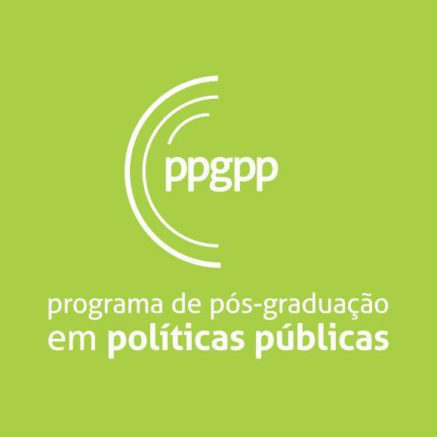

MESTRADO PROFISSIONAL EM POLÍTICAS PÚBLICAS
UNIVERSIDADE FEDERAL DO PAMPA
CAMPUS SÃO BORJA

CALENDÁRIO 2017.2

DATA | ATIVIDADE | PERIODICIDADE
18/07 a 02/08 | Intervalo entre semestres | Semestral
19 a 25/07 | Período de solicitação de Matrículas via Web para o 2º semestre/2017 - Alunos Veteranos | Semestral
20 a 25/07 | Período de Solicitação de matrículas em Regime Especial | Semestral
até 22/07 | Finalização do lançamento de notas e diários de classe, referente ao semestre letivo 2017/1, pelos docentes via Portal do Professor – GURI | Semestral
26/07 | Processamento das matrículas Web para o 2º semestre/2017 | Semestral
31/07 a 01/08 | Matrícula em Regime Especial para o 2º semestre/2017, pelas Secretarias Acadêmicas | Semestral
03/08 | Início do 2º semestre letivo | Semestral
14/08 a 18/08 | Teoria e Análise de Políticas Públicas II  Turma 200  Prof. Dr. Augusto Clemente  Tarde  Início: 13h30min/Término: 17h30min
16/08 | Reunião Conselho do PPGPP (15h)  __________________  Reunião com Primeira Turma  Pautas: Regimento, metas discentes e qualificação.  Início: 18h/ Término: 19h | Mensal/semestral
24/08 | Instituições Políticas e Políticas Públicas  Profa. Dr. Angela Gomes  Tarde
24/08 | Planejamento Territorial e Relações Internacionais  Prof. Dr. Cláudio Damin  Noite
25/08 | Planejamento Territorial e Relações Internacionais  Prof. Dr. Cláudio Damin  Tarde e noite
26/08 | Planejamento Territorial e Relações Internacionais  Prof. Dr. Cláudio Damin  Manhã e tarde
30/08 | Finalização, pelos docentes, dos planos de ensino dos componentes curriculares referentes ao semestre letivo regular 2017/2, no Portal do Professor – GURI. | Semestral
31/08 | Instituições Políticas e Políticas Públicas  Profa. Dr. Angela Gomes  Tarde
31/08 | Direito Constitucional e Administrativo  Profa. Dra. Lisianne Ceolin  Noite
13/09 | Reunião do Conselho do PPGPP  15h
14/09 | Instituições Políticas e Políticas Públicas  Profa. Dr. Angela Gomes  Tarde
14/09 | Reunião com Segunda Turma  18h  Pautas: Regimento, metas discentes, autoria e coautoria de artigos | Semestral
14/09 | Direito Constitucional e Administrativo  Profa. Dra. Lisianne Ceolin  Noite
21/09 | Instituições Políticas e Políticas Públicas  Profa. Dr. Angela Gomes  Tarde
21/09 | Direito Constitucional e Administrativo  Profa. Dra. Lisianne Ceolin  Noite
25/09 | Encerramento 2º trimestre | Trimestral
25/09 a 29/09 | Crise Política e Democracia no século XXI  Prof. Dr. Alfredo Gugliano  Tarde  Início: 13h30min/ Término: 17h30min
28/09 | Direito Constitucional e Administrativo  Profa. Dra. Lisianne Ceolin  Noite
26/09 | Lançamento de abandono aos alunos que não efetuaram matrícula para o 2º semestre de 2017 | Semestral
26 a 29/09 | Período para lançamento de notas referente ao 2º trimestre/2017 | Trimestral
28 e 29/09 | Bancas de qualificação  Horários e composições a definir
2 e 3/10 | Período de digitação da oferta de componentes curriculares para o 3º trimestre/2017, pela Secretaria Acadêmica | Trimestral
4 e 5/10 | Período de solicitação de matrículas via Web para o 3º trimestre/2017 (alunos veteranos) | Trimestral
05/10 | Instituições Políticas e Políticas Públicas  Profa. Dr. Angela Gomes  Tarde
05/10 | Direito Constitucional e Administrativo  Profa. Dra. Lisianne Ceolin  Noite
9 a 11/10 | Período de solicitação de matrícula para alunos em regime especial para o 3º trimestre/2017 | Trimestral
16/10 | Início do 3º trimestre letivo | Trimestral
16/10 a 20/10 | Políticas Públicas de Cultura e Patrimônio  Profa. Dra. Susana Cesco  Tarde  Início: 13h30min/ Término: 17h30min
19/10 a 20/10 | Políticas Públicas de Cultura e Patrimônio  Profa. Dra. Susana Cesco  Noite
16 e 17/10 | Matrícula em regime especial para o 3º trimestre/2017, pelas Secretarias Acadêmicas | Trimestral
18/10 | Reunião do Conselho do PPGPP  15h | Mensal
23 a 25/10 | Período de solicitação de trancamento para 3º trimestre/2017 | Trimestral
26/10 | Instituições Políticas e Políticas Públicas  Profa. Dr. Angela Gomes  Tarde
26/10 | Direito Constitucional e Administrativo  Profa. Dra. Lisianne Ceolin  Noite
30/10 | Lançamento de abandono para os alunos que não efetuaram a matrícula no 3º trimestre/2017 | Trimestral
09/11 | Instituições Políticas e Políticas Públicas  Profa. Dr. Angela Gomes  Tarde
09/11 | Direito Constitucional e Administrativo  Profa. Dra. Lisianne Ceolin  Noite
12 a 15/11 | Período de Oferta dos componentes curriculares para o 1º semestre letivo/2018, pela Coordenação do Curso | Semestral
22/11 | Reunião do Conselho do PPGPP  15h | Mensal
06/12 | Reunião do Conselho do PPGPP  15h
04 a 20/12 | Finalização, pelos docentes, dos diários de classe dos componentes curriculares referentes ao semestre letivo regular 2017/2, no Portal do Professor – GURI. | Semestral
18/12 | Fim do 2º semestre letivo | Semestral
23/12/17 a 02/01/18 R | Recesso de Final de Ano | Semestral
A partir de 03/01/2018 | Férias Acadêmicas | Semestral
16/01/2018 | Encerramento 3º trimestre | Trimestral
17 a 24/01/2018 | Período para lançamento de notas referente ao 3º trimestre/2017 | Trimestral

■ Aulas

■ Reuniões

■ Bancas de qualificação

